**Тема**: «***65 лет со дня снятия блокады Ленинграда»***

(Защитникам блокадного Ленинграда посвящается)

Внеклассное занятие

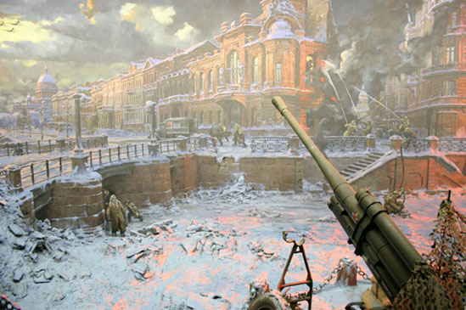

**Цели урока**: 1) Характеризовать значение битвы за Ленинград на исход

всей Великой Отечественной войны.

2) Показать, что в любой войне главное место занимает человек.

3) Способствовать проявлению чувств патриотизма,

сопереживания, сочувствия, добра, отрицания насилия,

неприятия зла.

4) Развивать навыки работы с документами, дополнительной

литературой, умения отбирать, оценивать, анализировать

изучаемый материал.

**Оборудование урока**: карта северного участка плана «Барбаросса», видеофрагменты документального фильма, раздаточный материал: наборы документально-методических комплексов, в которые включены опорный конспект урока, заполняемый учащимися в ходе урока; выдержки из документов, мемуаров, хронология событий, фотодокументы (они составлены в трех вариантах, с целью наиболее полного и разностороннего раскрытия темы). На столе у учащихся лежат квадратики цветной бумаги, которые они будут наклеивать под каждое из высказываний. Квадратики соответствуют цвету бумаги, на которой напечатаны эпиграфы.

**Оформление доски**: С одной стороны располагаются высказывания (формат А-4), под которыми наклеен скотч клейкой стороной (для проведения рефлексии в конце урока):

*«Человечество спасено самой мукой и стойкостью Ленинграда»*

*Г.К.Жуков*

*«Город надо было сдать: ни военный, ни прочий выигрыш не оправдывает муки людей»*

*В. Астафьев*

С другой - расположены фотографии ленинградской школьницы Т.Савичевой, листы её дневника.

Внизу доски приготовлены ленты скотча для наклеивания карточек с опорными датами для ленты времени.

Дорогие мои ученики, сегодня у нас не простой урок. Предстоит серьезный разговор, который поставит перед вами проблемы нравственного порядка. Возможно, возникнут иные мерки понятий доброты, подвига, жестокости, любви. Подумаем и поразмышляем вместе. Садитесь, пожалуйста***.***

Перенесемся на 65 лет назад. Враг стремительно рвался вглубь нашей страны. Посмотрим эти фрагменты кинохроники и постараемся почувствовать то время.

*Включается документальный видеоряд (1,5 мин.) о буднях блокадного Ленинграда на фоне аудио ряда, состоящего из коротких фрагментов.*

Да, в ноябре 1941 г. враг стоял под стенами Москвы. Но исход Московской битвы, да и возможно всей войны, во многом решался под стенами Ленинграда. Эпиграф нашего урока призывает не забывать великого подвига защитников Ленинграда:

*Я не напрасно беспокоюсь,*

*Чтоб не забылась та война*

*Ведь эта память – наша совесть,*

*Она как воздух нам нужна*

*В.Воронов*

Какие же цели стоят перед нами? Определить значение битвы за Ленинград в ходе всей войны и найти основные источники победы за родной город. Блокада Ленинграда всегда вызывала множество споров. Перед Вами две противоположные точки зрения. К концу нашего занятия каждый из Вас определиться в правоте той или иной точки зрения, а возможно и выскажет своё личное мнение. Чтобы решить эту проблему, нужны факты и доказательства. А самым ярким доказательством являются документы и свидетельства очевидцев, которые мы будем анализировать, и заполнять наши опорные конспекты.

**Вопрос**: Какие цели стояли перед группой армий «Центр» согласно плану «Барбаросса»? Какая судьба была уготована городу Гитлером и его соратниками?

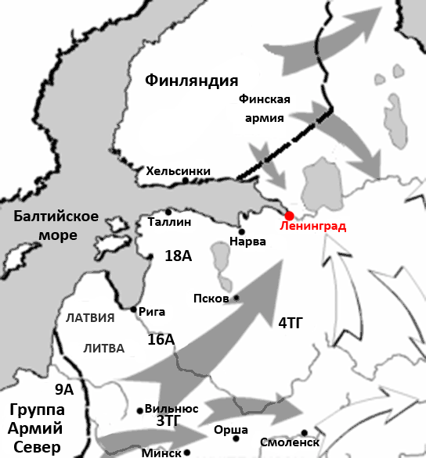

Планы Германии в отношении Ленинграда

Директива 1-а от 16.01.41 немецкого военно-морского штаба от 22 сентября 1941 года: « После поражения Советской России нет никакого интереса для дальнейшего существования этого большого населенного пункта. Предложено блокировать город и путем обстрела и беспрерывной бомбежки сравнять его с землей».

Секретная директива от 7 октября 41 года:

«Фюрер снова решил, что капитуляция Ленинграда, а позже Москвы не должна быть принята, даже если бы она была предложена противникам».

Кейтель (командующий группой армий «Центр»):

«Ленинград необходимо быстро отрезать и взять измором».

Ф. Гальдер (начальник штаба сухопутных сил вермахта):

«Есть твердое решение сравнять Москву и Ленинград с землей»

**Гитлер**: «Уничтожение Ленинграда и Москвы будет означать народное бедствие. Дух русского народа будет серьезно подорван. С падением Ленинграда может наступить полная катастрофа».

**Гитлер,**  16 сентября 41 года: «Ядовитое гнездо Петербург, из которого так долго бьет ключом яд, должен исчезнуть с лица земли. В период 250 – летнего азиатства в Европе должен быть закончен».

План «Барбаросса»: «Задача группы армий «Север» - наступление из Восточной Пруссии в направлении на Даугавпилс, Псков, Ленинград с целью уничтожить советские войска в Прибалтике, захватить порты на Балтийском море. Через три недели быть в Петербурге, т.е. к 18 июля 1941 году».

Группой армий «Север» командовал Фон Лееб. Под командованием Лееба сконцентрировались огромные силы: ***725 тыс. солдат и офицеров, 13*** ***тыс. орудий, 1500 танков. Группе «Север» придавался 1-ый воздушный флот.***

26 июня 1941 года Финляндия объявила СССР войну, ***развернув 21 дивизию - 325 тыс. человек, 4 тыс. орудий и 900 самолетов***

Хронология блокады Ленинграда:

* **1941 год**
* 4 сентября Начало артиллерийского обстрела Ленинграда
* 8 сентября Захват немцами Шлиссельбурга. Начало блокады Ленинграда. Первый массивный налёт вражеской авиации на город.
* 12 сентября Сокращение норм выдачи населению хлеба, мяса, крупы. Прибытие в Осиновец первых судов с продовольствием  восточного берега Ладожского озера.
* 29 сентября Стабилизация линии фронта вокруг Ленинграда.
* 1 октября Сокращение норм выдачи хлеба населению и норм довольствия войскам.
* 13 ноября Сокращение выдачи продовольствия населению
* 16 ноября Начало переброски продовольственных грузов самолётами в Ленинград.
* 20 ноября Сокращение норм выдачи хлеба и другого продовольствия населению
* 22 ноября Начало движения автотранспорта по Ледовой дороге через озеро
* 9 декабря Разгром немецкой группировки под Тихвином. Освобождение Тихвина  
  от захватчиков.
* 25 декабря Первое увеличение норм выдачи хлеба населению
* **1942 год**
* 24 января Второе увеличение норм выдачи хлеба населению
* 11 февраля Увеличение норм выдачи продовольствия населению
* 22 декабря Указом Президиума Верховного Совета СССР учреждена медаль "За оборону Ленинграда"
* **1943 год**
* 18 января Прорыв блокады. Соединение Ленинградского и Волоховского фронтов
* 6 февраля В Ленинград прибыл первый поезд по вновь построенной в полосе прорыва железной дороги.
* **1944 год**
* 14 - 27 января Полное освобождение Ленинграда от вражеской блокады.

Война стала страшным испытанием для ленинградцев, Город оказался отрезанным от Большой Земли. Как изменилась жизнь ленинградцев с началом блокады.

**-** Ещё до начала блокады началась эвакуация, которая продолжалась до 27 августа. Но многие не хотели покидать город. В глубь страны были вывезены сокровища Эрмитажа. Когда враг не смог взять город сходу, начались массовые бомбардировки, продолжавшиеся по 18 часов вплоть до середины октября.

-Писательница Вера Инбер пишет, что в день доходило до 15 бомбардировок, вернее это была одна сплошная тревога. А каждый квадратный километр приходилось 480 снарядов и 16 авиабомб. На артиллерийских картах каждый объект имел свой порядковый номер: № 9 – Эрмитаж, № 708 – Институт охраны материнства и младенчества. № 192 – Дворец пионеров

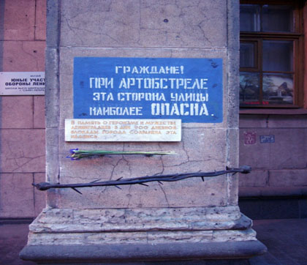

Война внесла в жизнь ленинградцев такие коррективы: машины и трамваи вмерзли в лёд и стояли как изваяние на улицах. Город стал пешим. Воду достать стало проблемой. В квартирах появились буржуйки – чугунные печки. Достать дров становилось проблемой.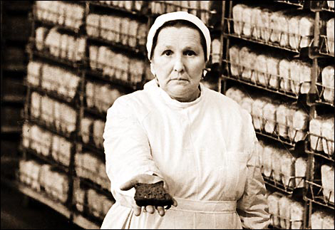

Этого убийцу – невидимку вначале не считали самым опасным. Боялись бомб, со дня на день ожидали новый штурм города. Что пришлось испытать ленинградцам, о чем свидетельствуют скупые строчки документов?

**-** С началом войныввели карточную систему. С каждым разом пайки уменьшались: июль-сентябрь- 800, сентябрь-ноябрь -250-125 гр., в конце декабря были дни, в магазины хлеба не поступало.

- Перечень блокадной еды: крапива, лебеда, хвоя, клей, олифа, глицерин. Ели кожаные ремни, вымоченные и вываренные в кипятке. Когда сгорели продовольственные Бадаевские склады, то ели землю, пропитанную маслом

и сахаром.

-Иные ловчили, опускались до звериного состояния. Но порядочные всё-таки выживали чаще. Злом спастись людям ещё никогда не удавалось, добром – да. Были разные случаи. Например, в машину с продовольствием попал снаряд. Шофера убило. Темно. Народ собрался - хватай и убегай! Но ведь не сделали этого!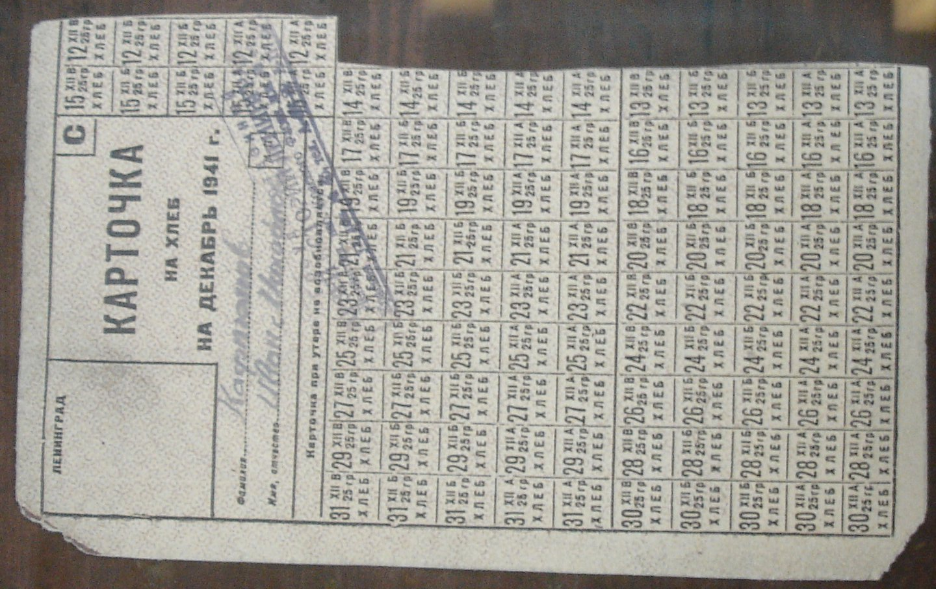

Посмотрите на эту детскую фотографию и на эти листы записной книжки. 11- летняя ленинградская школьница Таня Савичева стала символом блокадного города. В маленькой записной книжке детским почерком записана леденящая душу летопись блокады:

* 28 декабря [1941](http://ru.wikipedia.org/wiki/1941) года. Женя умерла в 12 часов утра.
* Бабушка умерла [25 января](http://ru.wikipedia.org/wiki/25_%D1%8F%D0%BD%D0%B2%D0%B0%D1%80%D1%8F) [1942](http://ru.wikipedia.org/wiki/1942)-го, в 3 часа дня.
* Лёка умер [17 марта](http://ru.wikipedia.org/wiki/17_%D0%BC%D0%B0%D1%80%D1%82%D0%B0) в 5 часов утра.
* Дядя Вася умер [13 апреля](http://ru.wikipedia.org/wiki/13_%D0%B0%D0%BF%D1%80%D0%B5%D0%BB%D1%8F) в 2 часа ночи.
* Дядя Лёша [10 мая](http://ru.wikipedia.org/wiki/10_%D0%BC%D0%B0%D1%8F) в 4 часа дня.
* Мама — [13 мая](http://ru.wikipedia.org/wiki/13_%D0%BC%D0%B0%D1%8F) в 730 утра.
* Савичевы умерли.
* Умерли все.
* Осталась одна Таня.

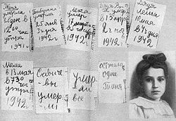

Малая планета (астероид) [2127 Tanya](http://en.wikipedia.org/wiki/2127_Tanya) открытая в 1971 Советским астрономом Людмилой Черных была названа в честь Тани.

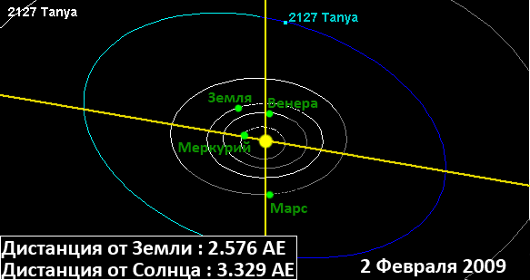

Сама Таня Савичева была эвакуирована из [Ленинграда](http://ru.wikipedia.org/wiki/%D0%A1%D0%B0%D0%BD%D0%BA%D1%82-%D0%9F%D0%B5%D1%82%D0%B5%D1%80%D0%B1%D1%83%D1%80%D0%B3) летом [1942](http://ru.wikipedia.org/wiki/1942) года в [Шатковский район Горьковской области](http://ru.wikipedia.org/wiki/%D0%A8%D0%B0%D1%82%D0%BA%D0%BE%D0%B2%D1%81%D0%BA%D0%B8%D0%B9_%D1%80%D0%B0%D0%B9%D0%BE%D0%BD_%D0%9D%D0%B8%D0%B6%D0%B5%D0%B3%D0%BE%D1%80%D0%BE%D0%B4%D1%81%D0%BA%D0%BE%D0%B9_%D0%BE%D0%B1%D0%BB%D0%B0%D1%81%D1%82%D0%B8) (ныне Нижегородской). Скончалась [1 июля](http://ru.wikipedia.org/wiki/1_%D0%B8%D1%8E%D0%BB%D1%8F) [1944](http://ru.wikipedia.org/wiki/1944) в Шатковской районной больнице от [туберкулёза](http://ru.wikipedia.org/wiki/%D0%A2%D1%83%D0%B1%D0%B5%D1%80%D0%BA%D1%83%D0%BB%D1%91%D0%B7) [кишечника](http://ru.wikipedia.org/wiki/%D0%9A%D0%B8%D1%88%D0%B5%D1%87%D0%BD%D0%B8%D0%BA). Дневник Тани Савичевой фигурировал на [Нюрнбергском процессе](http://ru.wikipedia.org/wiki/%D0%9D%D1%8E%D1%80%D0%BD%D0%B1%D0%B5%D1%80%D0%B3%D1%81%D0%BA%D0%B8%D0%B9_%D0%BF%D1%80%D0%BE%D1%86%D0%B5%D1%81%D1%81) как один из обвинительных документов против нацистских преступников.

**Создание народного ополчения –** комиссии по отбору ополченцев работали по 18-20 часов в сутки. Уходили на фронт семьями. С 23 июня по 1 октября 1941 года на фронт из Ленинграда ушло 431 тысяча человек. Создание народных ополчений является исторической традицией нашего народа, начиная от Александра Невского, Дмитрия Донского. Огромную роль сыграло народное ополчение и в годы Отечественной войны 1812 года.

**Героический труд** – за 6 военныхмесяцев 1941 года Ленинград сдал Красной армии и Флоту 713 танков, 480 бронемашин, 2408 полковых и 648 противотанковых пушек, 10 000 миномётов. Ленинградцы шили телогрейки, гимнастёрки, шинели, ушанки, организовывали сбор теплых вещей. Из воспоминаний ленинградцев: «Мы спасались благодаря коллективу. Заставляли друг друга двигаться, работать, в этом было спасение», «На улице мороз 30 градусов. Руки, ноги отмерзают, машины и те замёрзли, а мы вертим руками».

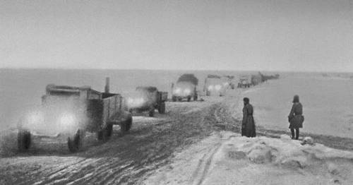

**«Дорога жизни»,** которая действовала с 21 ноября1941 г. по 4 апреля 1942 г. Двадцать тысяч солдат обслуживали эту дорогу. Они делали, что могли, да ещё и то, что невозможно в обыденной жизни. Они были героями каждый по-своему. Немецкая авиация расстреливала с бреющего полёта автомашины, санитарные палатки и обогревающие пункты, расположенные вдоль трассы. За блокадную зиму 1941-1942 гг. по «Дороге жизни» было вывезено 961 тыс. человек. Поэтесса-блокадница Ольга Бергольц написала так:

*Дорогой жизни шёл к нам хлеб,*

*Дорогой дружбы многих к многим.*

*Ещё не знают на земле*

*Страшней и радостней дороги!*

Для многих эта дрога стала дорогой смерти. Сколько людей погибло в пути! Задний борт открывался, по бокам - полыньи, в них плавали доски. Ведь «дорога жизни» просуществовала до самого апреля.

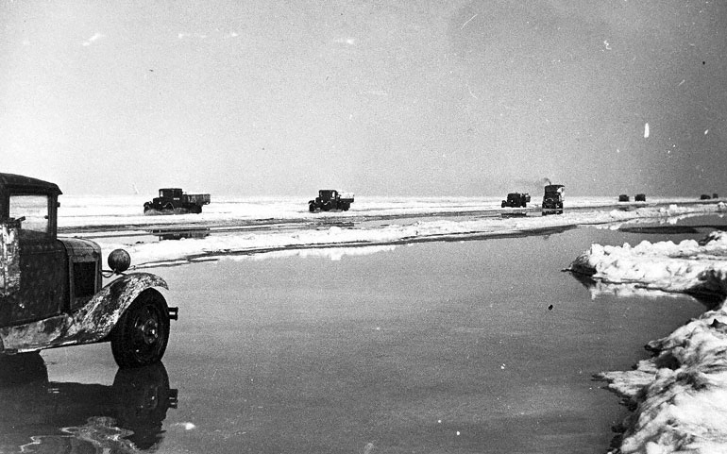

В блокадном городе проходили художественные выставки, артисты театра Музыкальной комедии совершали свой подвиг, ставя спектакли под сопровождение бомбёжек. Работали кинотеатра, причем за билетами выстраивались огромные очереди. Находились люди, которые даже меняли хлеб на билеты в театр. Зачитываются воспоминания писателя Тихонова о 80- летнем юбилее Низами, проходившем в холодных залах Эрмитажа: «Низами жил в век ужаса и крови, как и мы. Но он никогда не сомневался в силе своего народа. Низами знал, что не жестокий палач, а добрый человек движет миром. В день юбилея этого великого поэта я понял, что мы во власти любви, для которой не жаль и самой жизни».

**Вывод:** Значение этой победы можно оценить словами, прозвучавшими в 1945 году на лондонском радио: «Ленинградцы внесли значительную страницу в историю мировой войны, ибо они больше, чем кто бы то ни было, помогли грядущей победе над Германией». Ленинградцы заплатили за это высокую цену.

**Военные потери:  
332 059 убитых  
24 324 небоевых потерь  
111 142 пропавших без вести  
  
Гражданские потери:  
16 747 убито при артобстрелах и бомбардировках  
632 253 погибли от голода**

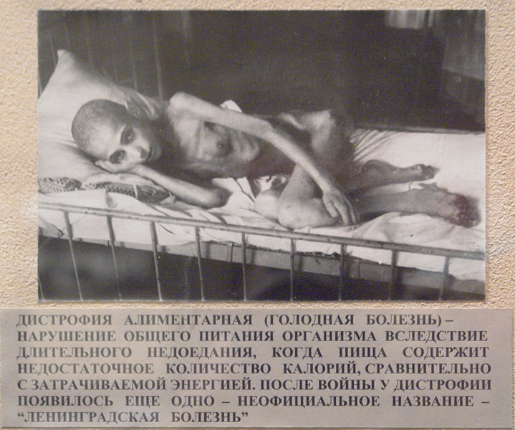

**Заключительное слово учителя:** За столь короткий промежуток времени мы с Вами мысленно прожили с ленинградцами четыре долгих блокадных года. Мы смогли приоткрыть только малую часть героического подвига города- героя Ленинграда.